













2
227
Data e hora da consulta: 07/11/2022 13:29
Usuário: ***.056.047-**
Impressão Completa
Nota de Empenho
UG Emitente
Código
90016
Nome
Moeda
JUSTICA FEDERAL DE PRIMEIRO GRAU - RJ
REAL - (R$)
CEP
CNPJ
Endereço
05.424.540/0001-16 AV. ALMIRANTE BARROSO, 78/13
20031-001
Município
UF Telefone
RIO DE JANEIRO
RJ 3218-9771
Ano
2022
Tipo
Número
NE
534
Célula Orçamentária
Esfera
PTRES
168312
Fonte de Recurso Natureza da Despesa UGR
Plano Interno
1
0100000000
339030
-
-
Data de Emissão Tipo
Processo
Taxa de Câmbio
Valor
04/11/2022
Ordinário
EOF2022/00385
-
267,00
Favorecido
Código
Nome
10.942.831/0001-36 COMERCIAL VANGUARDEIRA EIRELI
Endereço
CEP
FRITZ SPERNAU 1000 FUNDOS FORTALEZA
89055-200
Município
UF Telefone
SC (47) 3232-1221_EMAIL: ECC.PLAMASTER@IG.COM.BR
BLUMENAU
Amparo Legal
Código
Modalidade de Licitação
PREGAO
126
Ato Normativo
LEI 10.520 / 2002
Artigo
Parágrafo
Incíso
Alínea
1
-
-
-
Descrição
Aquisição de ferramentas para utilização pela Seção de Manutenção de Veículos. PR 080/2022 JFRJ-DES-
2022/38022 03NOV22 *ID21-SSI*
Local da Entrega
-
Informação Complementar
-
Sistema de Origem
SIAFI-STN
Versão Data/Hora
Operação
002
04/11/2022 16:06:34 Alteração
1
de
2
Autenticado digitalmente por JULIA TEIXEIRA GOMES.
Documento Nº: 3486221.31732039-5748 - consulta à autenticidade em
https://siga.jfrj.jus.br/sigaex/public/app/autenticar?n=3486221.31732039-5748
Autenticado digitalmente por ANA LUCIA MATA VIRGEM TAVARES.
Documento Nº: 3595329.31767868-8450 - consulta à autenticidade em
https://siga.jfrj.jus.br/sigaex/public/app/autenticar?n=3595329.31767868-8450

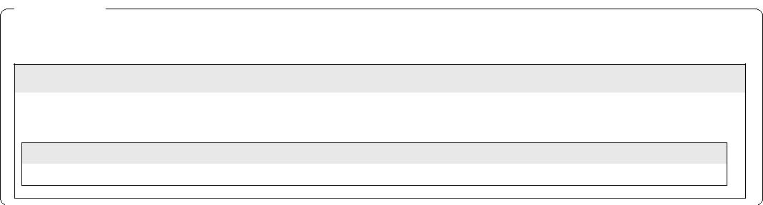

3
228
Data e hora da consulta: 07/11/2022 13:29
Usuário: ***.056.047-**
Impressão Completa
Nota de Empenho
Lista de Itens
Natureza de Despesa
Total da Lista
339030 - MATERIAL DE CONSUMO
267,00
Subelemento 39 - MATERIAL P/ MANUTENCAO DE VEICULOS
Seq.
Descrição
Valor do Item
001
Mangueira Ar CONFORME ESPECIFICAÇÃO ITEM 9
267,00
Data
Operação
Quantidade Valor Unitário
50,00000 5,3400
Valor Total
04/11/2022 Inclusão
267,00
Assinaturas
Ordenador de Despesa
LUCIANA BARÃO RODRIGUES
***.973.247-**
Gestor Financeiro
FABIO ALBUQUERQUE VIEIRA
***.863.017-**
04/11/2022 16:06:34
04/11/2022 15:48:26
Versão Data/Hora
Operação
002 04/11/2022 16:06:34 Alteração
2
de
2
Autenticado digitalmente por JULIA TEIXEIRA GOMES.
Documento Nº: 3486221.31732039-5748 - consulta à autenticidade em
https://siga.jfrj.jus.br/sigaex/public/app/autenticar?n=3486221.31732039-5748
Autenticado digitalmente por ANA LUCIA MATA VIRGEM TAVARES.
Documento Nº: 3595329.31767868-8450 - consulta à autenticidade em
https://siga.jfrj.jus.br/sigaex/public/app/autenticar?n=3595329.31767868-8450

